«Пойте вместе с нами»
Уважаемые родители!
Поучите с детьми веселые песенки и устройте дома совместный концерт!
А так же включайте в концерт свои любимые детские песни.
Сфотографируйте свои выступления, после карантина принесите фотографии (размер А 4) и мы организуем фотовыставку, не забудьте придумать и сделать костюм к песням.

Песня "Антошка" слова Ю. Энтина музыка В. Шаинского
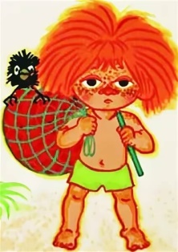
Антошка, Антошка, пойдём копать картошку,
Антошка, Антошка, пойдём копать картошку,
Тили-тили трали-вали
Это мы не проходили, это нам не задавали
Тили-тили, трали-вали
Это мы не проходили, это нам не задавали
Па-рам-пам-пам, Па-рам-пам-пам
Антошка, Антошка, сыграй нам на гармошке,
Антошка, Антошка, сыграй нам на гармошке,
Тили-тили трали-вали
Это мы не проходили, это нам не задавали
Тили-тили, трали-вали
Это мы не проходили, это нам не задавали
Па-рам-пам-пам, Па-рам-пам-пам
Антошка, Антошка, готовь к обеду ложку
Антошка, Антошка, готовь к обеду ложку
Тили-тили трали-вали
Это братцы мне по силе, откажусь теперь едва ли
Тили-тили, трали-вали
Это братцы мне по силе, откажусь теперь едва ли
Па-рам-пам-пам, Па-рам-пам-пам

Песня "В траве сидел кузнечик" слова Н. Носова музыка В. Шаинского

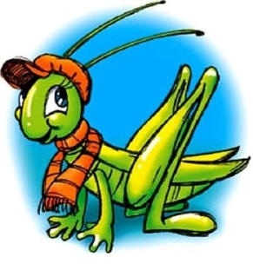
В траве сидел кузнечик, в траве сидел кузнечик,
Совсем как огуречик зелененький он был.
Представьте себе, представьте себе,
Совсем как огуречик!
Представьте себе, представьте себе
Зелененький он был!
Он ел одну лишь травку, он ел одну лишь травку,
Не трогал и козявку и с мухами дружил.
Представьте себе, представьте себе,
Не трогал и козявку!
Представьте себе, представьте себе,
И с мухами дружил!
Но вот пришла лягушка, но вот пришла лягушка,
Прожорливое брюшко и съела кузнеца.
Представьте себе, представьте себе,
Прожорливое брюшко!
Представьте себе, представьте себе,
И съела кузнеца!
Не думал, не гадал он, не думал, не гадал он,
Никак не ожидал он такого вот конца.
Представьте себе, представьте себе,
Никак не ожидал он!

Песня «Чунга-чанга» слова Ю. Энтина музыка В. Шаинского

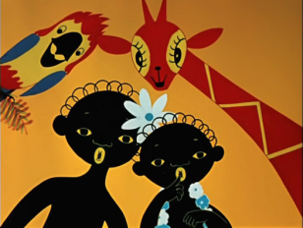
Чунга-чанга! Синий небосвод!
Чунга-чанга! Лето - круглый год!
Чунга-чанга! Весело живем!
Чунга-чанга! Песенку поем!
Чудо-остров, чудо-остров!
Жить на нем легко и просто!
Жить на нем легко и просто!
Чунга-чанга!

Наше счастье постоянно -
Жуй кокосы, ешь бананы!
Жуй кокосы, ешь бананы!
Чунга-чанга!

Чунга-чанга! Места лучше нет!
Чунга-чанга! Мы не знаем бед!
Чунга-чанга! Кто здесь прожил час -
Чунга-чанга! Не покинет нас!

Песенка Львенка и Черепахи слова С. Козлова музыка Г. Гладкова
Я на солнышке лежу,
И на солнышко гляжу
Все лежу и лежу
И на солнышко гляжу.

Носорог-рог-рог идёт,
Крокодил-дил-дил плывёт.
Только я все лежу
И на солнышко гляжу

Рядом львёночек лежит
И ушами шевелит,
Только я всё лежу
И на львёнка не гляжу.

Я на солнышке лежу,
И на солнышко гляжу
Все лежу и лежу
И на солнышко гляжу.

Песня «В каждом маленьком ребенке» слова А. Хайта музыка Ш. Каллош

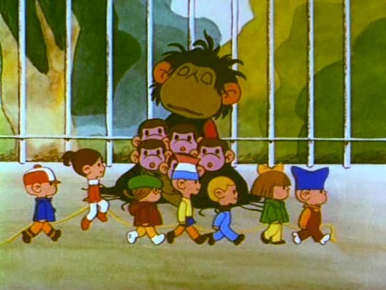
В каждом маленьком ребенке,
И в мальчишке и в девчонке,
Есть по двести грамм взрывчатки,
Или даже полкило!
Должен он бежать и прыгать,
Все хватать, ногами дрыгать,
А иначе он взорвется, трах-бабах!
И нет его!
Каждый новенький ребенок,
Вылезает из пеленок,
И теряется повсюду,
И находится везде!
Он всегда куда-то мчится
Он ужасно огорчиться,
Если что-нибудь на свете,
Вдруг случится без него!
Песня «Голубой вагон» слова Э.Успенского музыка В. Шаинского

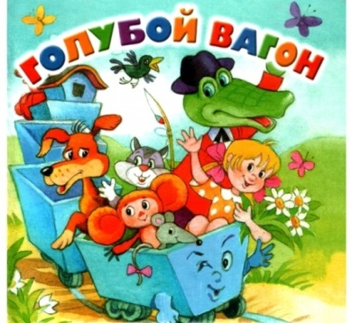
Медленно минуты уплывают вдаль,
Встречи с ними ты уже не жди,
И хотя нам прошлого немного жаль,
Лучшее, конечно, впереди.
Скатертью, скатертью дальний путь стелется,
И упирается прямо в небосклон
Каждому, каждому в лучшее верится,
Катится, катится голубой вагон.
Если ты обидел вдруг кого-то зря,
Календарь закроет этот лист.
Жить без приключений нам никак нельзя,
Эй, прибавь-ка ходу, машинист.
Голубой вагон бежит-качается,
Скорый поезд набирает ход,
Ах, зачем же этот день кончается,
Лучше б он тянулся целый год.

Желаем творческих успехов!!!
С нетерпением ждём ваших, веселых фотографий!

